**120. Delegiertenversammlung**

**Freitag 20. Oktober 2023**

**in Lampenberg**

**EINLADUNG  
und  
Infobroschüre**

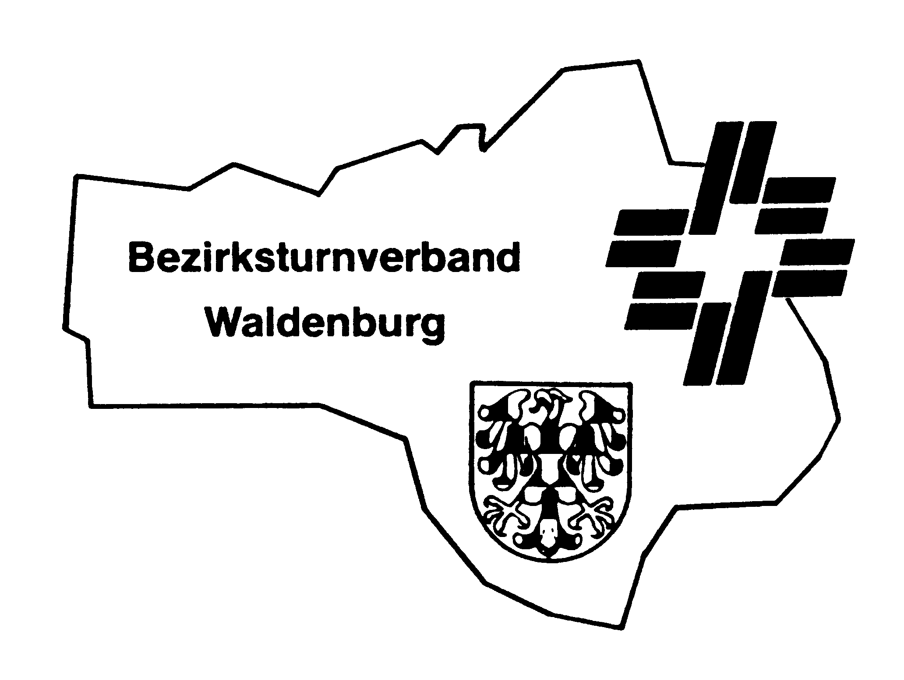

**Inhaltsverzeichnis**

Einladung 120. DV vom 20. Oktober 2023 3/4

Protokoll der 119. DV 5

Bericht Präsident 9

Bericht Spiele 10

Bericht Projekt Jugend 11

Erfolgsrechnung 13

Bilanz 14

Beiträge und Entschädigungen 15

Budget 2023/2024 16

Jahresprogramm 2023/2024 17

Vorstand/TK, Revisoren 18

Ehrenmitglieder 19

Info 1. Konferenz Zukunft BTV Waldenburg Beilage

**Einladung zur Delegiertenversammlung 2023 des**

**Bezirksturnverbandes Waldenburg**

Liebe Turnerinnen und Turner, Liebe Ehrenmitglieder

Sehr geehrte Gäste

Es freut mich, Euch zu unserer Delegiertenversammlung 2023 einzuladen.

Die Versammlung findet am **Freitag 20. Oktober 2023 um 20:00 im Foyer bei der Mehrzweckhalle in Lampenberg statt.**

Gastgeber ist der Männerturnverein Lampenberg. Alle wichtigen Informationen

sind wie immer im Büchlein enthalten.

**Viele Funktionen sind oder werden in einem Jahr vakant! Die Mitgliedervereine des BTV Waldenburg müssen nun Farbe bekennen, und geeignete Vorstandsmitglieder nominieren.**

**Diesbezüglich wurde bereits eine Konferenz über die Zukunft des BTV durchgeführt, welche nächstes Jahr seine Fortsetzung finden wird.**

**Auch ich selbst habe auf nächstes Jahr bereits meinen Rücktritt angekündigt!**

Welche Vakanzen wir haben, ist ebenfalls im Büchlein ersichtlich.

Um die DV gut vorbereiten zu können, müssen mir bis am **11. Oktober 2023**

folgende Meldungen gemacht werden:

* **Meldung von Verstorbenen Ehren- und Aktivmitgliedern**
* **Meldung von ausserordentlichen sportlichen Leistungen von Riegen und Turnerinnen und Turnern unseres Verbandes**
* **Meldung von möglichen Kandidaten für den Vorstand**
* **Anträge an die Delegiertenversammlung**

Weitere Informationen findet Ihr auf unserer Homepage:

www.btvwaldenburg.ch

Mit turnerischem Gruss

Michel Degen

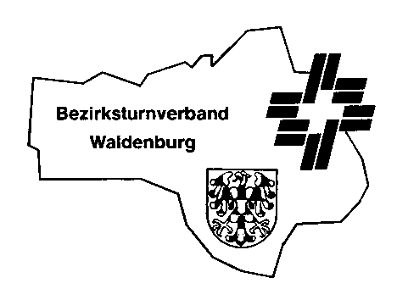

**E I N L A D U N G**

**120. ordentliche Delegiertenversammlung**

**Bezirksturnverband Waldenburg**

**Datum: 20. Oktober 2023, 20:00 Uhr**

**Ort: Foyer bei der Mehrzweckhalle in Lampenberg**

**(Grendelstrasse 24, 4424 Lampenberg)**

**Traktanden**

1. Begrüssung und Appell
2. Entgegennahme Protokoll 119 DV
3. Entgegennahme der Jahresberichte
4. Entgegennahme der Jahresrechnung
5. Mutationen
6. Festsetzung der Beiträge und Entschädigungen, Budget
7. JRTF Bennwil
8. Jahresprogramm 2023/2024
9. Wahlen (resp. Vorschläge)
10. Ehrungen
11. Info BLTV / STV
12. Anträge Vereine/Riegen
13. Diverses

Im Namen des BTV WALDENBURG

Michel Degen, Präsident

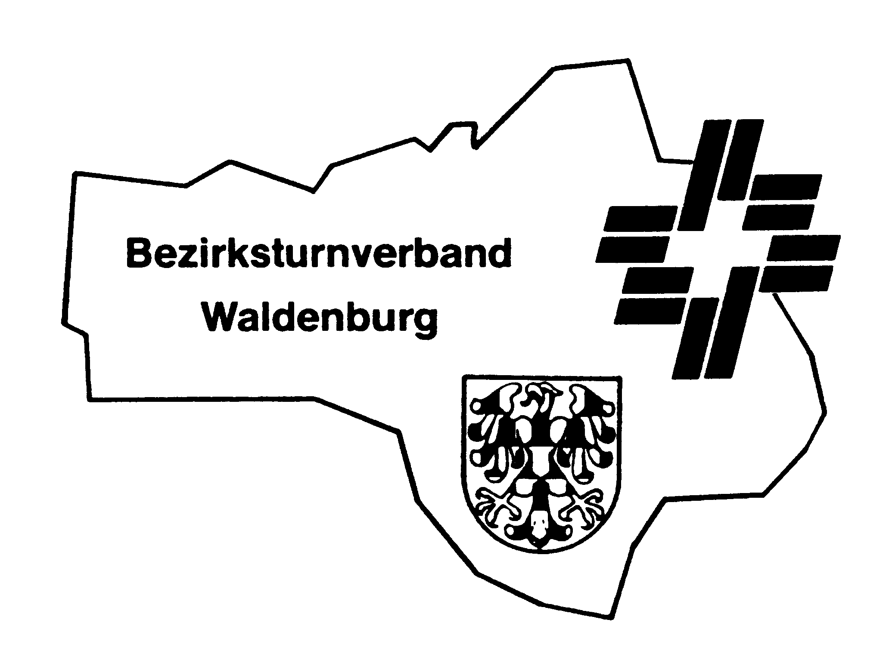**Protokoll**

der 119. ordentlichen Delegiertenversammlung

vom 21. Oktober 2022, 20:00 Uhr

im Gemeindesaal, Arboldswil

**Traktanden**

1. Begrüssung und Appell
2. Entgegennahme Protokoll 118. DV
3. Entgegennahme der Jahresberichte
4. Entgegennahme der Jahresrechnung
5. Festsetzung der Beiträge und Entschädigungen, Budget
6. Projekt Jugend
7. Jahresprogramm 2022/2023
8. Wahlen (resp. Vorschläge)
9. Ehrungen
10. Info BLTV / STV
11. Anträge Vereine / Riegen
12. Diverses

**1. Begrüssung und Appell**

Der Präsident, Michel Degen, begrüsst alle Anwesenden zur 119. Delegiertenversammlung des BTV Waldenburg.

Speziell willkommen heisst er die Vertretung unserer Gastgebergemeinde, Herrn Benjamin Schweizer, sowie unsere Gäste, namentlich, Martin Leber als Vertreter BLTV, Yves Gygi vom Laufentaler Turnverband sowie Roland Senn und Willi Häfelfinger von der Turnveteranen-Vereinigung.

Er bedankt sich bei beim TV Arboldswil für das Bereitstellen der Infrastruktur und der Verpflegung an der Delegiertenversammlung.

**Entschuldigungen:**

Vorstand: Andrea Kaufmann, Joos Tarnutzer

Ehrenmitglieder: Rémy Gröflin, Christoph Dietrich, Martin Thommen, Ernst Thommen, Ruedi Heinimann, Kurt Althaus, Dominic Schweizer, Godi Heinimann, Rolf Eggimann

Vereine: TSV Reigoldswil, FR Diegten, Peter Amport, Kurt Althaus

Mit einer Schweigeminute gedenkt die Versammlung den Verstorbenen:

Heinz Degen, TV Oberdorf (Ehrenmitglied)

Rudolf Schneider, TV Diegten (Ehrenmitglied)

Erika Oberli, Frauenriege Diegten (Aktivmitglied)

Anschliessend begrüsst auch Gemeinderat Benjamin Schweizer die Anwesenden und übermittelt die Grüsse des ganzen Gemeinderates. Charmant und unterhaltsam stellt er kurz die Funktionsweise der Gemeindebehörden in Arboldswil vor und wie das Dorf tickt. Sein Vortrag und auch der von der Gemeinde offerierte Kaffee samt Änisbrötli werden unter Applaus verdankt.

Anhand einer projizierten Tabelle erläutert Michel Degen die ausgefüllte Appellliste und die sich daraus ergebende Anzahl an Stimmrechten pro Verein. Er motiviert die Vereine, entsprechend auch die mögliche Anzahl von Delegierten auszuschöpfen.

Appell: Delegierte Vereine 16

Ehrenmitglieder 10

Vorstand/TK 4

BLTV 1

Gäste 5

**Total Anwesende 36**

Stimmberechtigt 31

Absolutes Mehr 16

Nach dem Appel übergibt Michel Degen dem Tagesältesten und dem Tagesjüngsten eine Flasche Wein. Die Versammlung ehrt ausserdem die Geburtstagsjubilare mit einem Applaus.

Als Stimmenzähler wird Christian Ritter gewählt.

Es gibt keine Änderungsanträge zur Traktandenliste, es kann somit nach ihr verfahren werden.

**2. Entgegennahme Protokoll 118. DV**

Es gibt keine Wortmeldungen zum Protokoll. Es wird einstimmig genehmigt und verdankt.

**3. Entgegennahme der Jahresberichte**

Der Berichte des Präsidenten und der Bericht Spiele wurden mit der Einladungsbroschüre verschickt. Sie werden einstimmig genehmigt und verdankt.

**4. Entgegennahme der Jahresrechnung**

Yvonne Ritter präsentiert die Rechnung 2021/2022. Die Erfolgsrechnung schliesst mit einem Überschuss von CHF 966.16 und somit besser als budgetiert.

Das Eigenkapital beträgt neu CHF 17‘394.70.

Mathis Grossmann verliest den Revisorenbericht mit dem Antrag, die Rechnung zu genehmigen und Kassiererin und Revisoren Décharche zu erteilen.

Die Delegiertenversammlung genehmigt die Jahresrechnung einstimmig und erteilt der Kassiererin und den Revisoren einstimmig Décharge. Die geleistete Arbeit wird unter Applaus verdankt.

**5. Festsetzung der Beiträge und Entschädigungen, Budget**

Es wird beantragt, die Ansätze unverändert wie folgt zu bestätigen:

Jahresbeitrag an BTVW pro gemeldetes Mitglied: CHF 3.00 pro Jahr

Spendenbeitrag an Vereinsjubiläum CHF 2.00 pro Jahr

Sitzungsgelder: Sitzung CHF 30.00

Wegentschädigung ab km 30 CHF 0.50/km

Michel Degen weist darauf hin, dass der Vorstand seit mehreren Jahren auf die Gelder verzichtet, im Gegenzug die Getränke an den Vorstandssitzungen als Spesen abrechnet.

Die Versammlung genehmigt die Beiträge und Entschädigungen einstimmig.

Budget:

Yvonne Ritter erläutert das Budget. Besonders zu erwähnen ist, dass nun definitiv ein Ehrenmitgliedertreffen stattfinden wird und der Vorstand allenfalls neue BTV-Shirts beschaffen will.

Die Rechnungsperiode soll angepasst werden. Die Rechnung soll neu jeweils per 31. August abgeschlossen werden.

Das Budget und die Änderung des Rechnungsjahres werden von der Versammlung einstimmig genehmigt.

**6. Projekt Jugend**

Das regionale Jugendturnfestes 2024 findet am 9. Juni 2024 in Bennwil statt. Die Vorfreude steigt. Im September fand das Jugendleitertreffen wieder statt, der Anlass war ein Erfolg und die Teilnehmer waren sehr engagiert. Ilona Fehlmann führt das Projekt Jugend bis zum Jugendturnfest weiter. Gesucht werden noch Personen die bereit sind, aktiv mitzuarbeiten.

**7. Jahresprogramm 2022/2023**

Piero Grumelli erläutert das Jahresprogramm 2022/2023, welches in der Broschüre bereits publiziert wurde. Es wird zudem auf der Webseite [www.btvwaldenburg.ch](http://www.btvwaldenburg.ch) publiziert. Piero bittet darum, ihm jeweils entsprechende Informationen per E-Mail zukommen zu lassen.

Die nächste Delegiertenversammlung des Bezirksturnverbandes findet am **20. Oktober 2023** in Lampenberg statt.

Das Jahresprogramm wird einstimmig genehmigt.

**8. Wahlen (resp. Vorschläge)**

Aus dem Vorstand tritt Roman Baumgartner (Aktuar) zurück, er hat seinen Rücktritt bereits vor einem Jahr angekündigt. Wir haben folgende Vakanzen: Technische Leitung, Aktuar, Aktive Zu/Ti, Männer/Frauen, Volleyball, Korbball.

Revisoren: Sonja Wermuth stellt sich als Revisorin zur Verfügung. Mathis Grossmann und Monica Blaser bleiben ebenfalls als Revisoren im Amt. Die Revisoren werden einstimmig gewählt.

**9. Ehrungen**

Der Vorstand schlägt der Versammlung vor, unsere wohlverdienten und langjährigen Spielleiter Heinz Bärtschi (Faustball) und Fredy Brechbühl (Indiaca) als Ehrenmitglieder aufzunehmen. Die Versammlung ernennt die beiden einstimmig zu Ehrenmitgliedern. Heinz und Fredy freuen sich und bedanken sich herzlich.

Der JSV Niederdorf erreichte am Regionalturnfest in Zwingen den verdienten ersten Rang. Ebenso konnte am KMVW der 2. Rang erreicht werden. Eine tolle Leistung, wir gratulieren dem JSV Niederdorf.

**10. Info BLTV/STV**

Martin Leber (BLTV) begrüsst die Versammlung und überbringt Grüsse des BLTV. Er dankt dem Vorstand und den zahlreichen ehrenamtlichen Helfern für das Engagement und die gute Jugendarbeit. Martin Leber macht Werbung für den Kurs im Bereich Ausbildung im Vereinsmanagement, welcher der BLTV zusammen mit STV durchgeführt wird.

**11. Anträge Vereine / Riegen**

Es sind keine Anträge eingegangen.

**12. Diverses**

Christian Ritter empfiehlt dem BTV, in die Turnstunden der Vereine zu gehen und so zu versuchen, die Turner direkt für eine Mitarbeit im BTV anzusprechen, damit diese auch wissen, dass der BTV aktiv und präsent ist. Willi Häfelfinger hingegen nimmt die Vereine in die Pflicht, die eigene Riegen, resp. deren Mitglieder, zu motivieren, einen Beitrag zu leisten.

Roland Senn dankt dem Vorstand im Namen der Turnveteranen-Vereinigung, welche nächstes Jahr das 100-jährige Bestehen feiern darf. Er freut sich insbesondere, wie die Jugend aus unserem Bezirk an den Wettkämpfen gute Resultat erzielt. Die Turnveteranen sind gerne bereit, Projekte im Jugendbereich zu unterstützen, entsprechende Anträge können jederzeit eingereicht werden.

Yves Gygi überbringt uns die besten Grüsse aus dem Laufentaler Turnverband. Der LTV kann auf ein tolles Jahr zurückblicken. Dennoch wird der LTV in der Zukunft hinsichtlich Vakanzen ähnliche Herausforderungen zu meistern haben. Dabei ist es aus seiner Perspektive entscheidend, der Jugend aufzuzeigen, wie wichtig Freiwilligenarbeit ist. Er bedankt sich herzlich für die Einladung und gratuliert unseren neuen Ehrenmitgliedern.

Piero Grumelli weist auf unseren Newsletter hin, welcher für unsere Mitglieder und die Vereine ein nützliches Informationstool darstellt.

Zum Schluss dankt Michel Degen unter dem Applaus der Delegiertenversammlung nochmals dem TV Arboldswil für die Bewirtung und übergibt ein kleines Präsent.

Ausserdem bedankt er sich bei den Vorstandsmitgliedern für die tolle Zusammenarbeit und den Vereinen, Ehrenmitgliedern und Gästen für das Engagement im Turnsport und ihre Teilnahme an der DV.

Schluss der Versammlung 21:40 Uhr.

Für das Protokoll Der Präsident

sig. Roman Baumgartner sig. Michel Degen

**Jahresbericht Präsident 2022/2023**

Liebe Turnerinnen und Turner

Liebe Ehrenmitglieder

Liebe Freunde

Das vergangene Verbandsjahr war zwar wiederum ein Jahr mit relativ wenig Aktivitäten, aber nun steht das Jugendturnfest 2024 in Bennwil vor der Türe, und die Zukunft des Verbandes wird rege diskutiert.

Piero mit seinen Helfern hat wiederum das Faustball, Unihockeyturnier und das Indiacaturnier organisiert. Herzlichen Dank an ihnen für die wertvolle Arbeit.

Das OK der turnenden Vereine Bennwil unter der Leitung von Simon Roppel (MR Bennwil). und der Wettkampfleitung unter Ilona sind auf sehr gutem Weg, uns ein unvergessliches Jugendturnfest zu organisieren.

Wie ich leider in den letzten Jahren immer in meine Jahresberichte schreiben musste, ist die personelle Situation im Vorstand sehr unbefriedigend. Es gibt viele Vakanzen und auch ich selbst werde in einem Jahr zurücktreten. Wir hatten bereits eine erste Konferenz, welche Yvonne organsiert hat, um die Zukunft des Verbandes zu definieren. Dieser Prozess ist nun im Gange, und wird wegentscheidend sein!

Es würde mich sehr freuen, wenn sich aus den aktiven Vereinen in unserem Bezirk nun Leute finden würden, welche bereits sind, das Schiffchen BTV Waldenburg weiter auf seinem Weg zu begleiten. Nun haben doch die meisten Vereine bekundet, dass ihnen ein Bezirksverband für Turnanlässe und die Jugendförderung wichtig ist.

Besonders freut es mich auch, dass nach langem wieder einmal ein Ehrenmitgliedertreffen stattfinden konnte, welches im November durchgeführt wurde.

Herzlichen Dank an die Organisatoren Carmen und Martin.

Zum Schluss möchte ich allen danken, welche in unserem Verband in irgendeiner Weise etwas bewirkt haben. Danke auch allen Vereinen für die Treue und das Vertrauen in unseren Verband und den Vorstand.

Ich wünsche euch allen gute Gesundheit und eine schöne Zeit.

Euer Präsident

Michel Degen

**Jahresbericht Spiele**

Zögerlich sind wir in die neue Session 22-23 in den Spielen gestartet. Positiv ist, dass wir – neben Volleyball, dass leider seit Jahren nicht mehr stattfindet – mit Faustball, Unihockey und Indiaca unsere anderen Spielarten wieder vollumfänglich aufnehmen konnten. Die Teilnehmerzahlen hinken aber noch beträchtlich hinter den Vor-Corona-Zahlen hinterher. Den spannenden Spielen tat dies aber keinen Abbruch, sondern wie gewohnt konnten spannende Spiele beobachtet werden.

Eine Umfrage von mir, ob man sich vorstellen könnte, die Spieltage an einem Tag zu bündeln bzw. ob das überhaupt funktionieren könnte, blieb beinahe unbeantwortet. Die Idee wäre, ein grosser „Spieletag-Event“ zu organisieren. Problematisch wird das aber, wenn Vereinsmitglieder sowohl das eine wie das andere spielen möchten. Positiv kann das so entstehende Ambiente mit ganz vielen Teilnehmern werden, wo man auch die anderen Sportarten mitverfolgen könnte.

Im September 2023



**Projekt Jugend BTV Waldenburg**

Rückblich 2022/2023

**Jugendleiter-Treffen**

17 Teilnehmern trafen sich am Sonntag, 25. September 2022 zum Jugendleiter-Treffen beim Schützenhaus-Parkplatz in Diegten.   
Angedacht war ein Postenlauf im Wald mit anschliessendem Grill, den wir jedoch wegen der Wettervorhersage durchs Dorf absolvierten. In 4er-Gruppen, eingeteilt nach Altersstufe in der die Leiter tätig sind, mussten 8 Posten gefunden und die Aufgaben gemeinsam gelöst werden. 2x8 Zeiten einen Tanz einstudieren, Fragen zum BTV Riegen-Mix und Jugendturnfest Bennwil, Motivation der Kinder und Leiternachwuchs in den Riegen, Rätsel und Denksportaufgabe und am Ziel noch ein Selfie. Der Regen kam mit dem Einlaufen der letzten Gruppe ins Ziel und so wurde das Selfie glatt vergessen…. Nun wurden die Tanzelemente aller Gruppen allen Teilnehmern beigebracht und unserer Choreographie als Abschluss zusammen getanzt. Danach gab es noch einen gemütlichen Abschluss mit Grill und vielen guten Gesprächen, im Trockenen unter dem Dach des Pausenplatzes der Schule.

- Danke für euer Kommen und für euren engagierten Einsatz als Jugendleiter.

Ein Bild, das Person, draußen, Himmel, Kleidung enthält.
Ein Bild, das Menschliches Gesicht, Person, Kleidung, Lächeln enthält.
Ein Bild, das Kleidung, Person, Menschliches Gesicht, draußen enthält.

**Turnfeste und Anlässe**

Am Sonntag 11. Juni 2023 starteten viele Jugendliche aus unserem Bezirk am Kantonalen Jugendturnfest in Gelterkinden. Bei sonnigem Wetter absolvierten sie ihren Wettkampf und sammelten viele Punkte und Eindrücke. Gratulation an ALLE – Bravo!

KiTu 4-teilig / 1. Stärkeklasse KiTu 4-teilig / 2. Stärkeklasse  
10. Bennwil DTV 9. Diegten TV

Jugend 1-teilig, Gymnastik Jugend 1-teilig, Geräteturnen  
 7. Bubendorf, Hölstein & Oberdorf DTV KIDS 7. Diegten TV Getu mi.

Jugend 3-teilig / 2. Stärkeklasse Jugend 3-teilig / 3. Stärkeklasse  
 **1. Arboldswil TV Jugend**  **2. Bennwil TV Jugend**  
 4. Bennwil DTV Mädchen  
 20. Diegten TV Jugi kl.

Jugend 3-teilig / 4. Stärkeklasse Rundbahnstafette Knaben / Kat. C  
 **2. Oberdorf TV**  4. TV Bennwil  
 **3. Diegten TV Jugend**  
 6. Diegten TV Jugi Gr.  
14. Bubendorf, Hölstein & Oberdorf DTV KIDS

Am 1. September 2023 organisierten die Arboldswiler den 14. Junior-Cup.   
115 Kinder nahmen in diesem Jahr am Anlass teil und konnten sich in 10 Kategorien messen.   
Für einen Freitagabend-Anlass ist das eine grosse organisatorische Herausforderung. – Ein Dankeschön dem TV Arboldswil für sein Engagement und super, dass ihr auch im 2024 einen Junior-Cup plant. Die Rangliste findet ihr unter [www.tvarboldswil.ch](http://www.tvarboldswil.ch).  
  
  
**Jugendregionalturnfest Bennwil 2024**

Die Vorbereitungen für den Anlass und für den Wettkampf sind am Laufen.   
Ab dem 01.11.2023 kann angemeldet werden und Ende Dezember ist Anmeldeschluss.  
Unser Wettkampfangebot:  
JUGEND 3-teiliger Vereinswettkampf JUGEND (U18)  
 - Geräteturnen, Leichtathletik, Nationalturnen, Jugend-Parcours  
 1-teiliger Vereinswettkampf JUGEND (U18)  
 - Geräteturnen  
 Seil Cup JUGEND

KITU 4-teiliger Vereinswettkampf KITU (Kinderturnen)  
 Pendelstafette KITU

MUKI 4-teiliger Vereinswettkampf MUKI (Mutter-Kind-Turnen)  
 Schlussstafette MUKI

Mehr Details präsentieren wir Euch an der DV.  
  
  
  
  
  
Danke an die Vereine, Leiter, Helfer…..

* für die gute Jugendarbeit in den Riegen
* für die Organisation von Unihockey-Turnieren, Turnerabenden, Junior-Cup, Getu-Cup
* für Kampfrichtereinsätze, Helfereinsätze, Lagerorganisationen, usw.

Die Jugend ist unsere Zukunft – unterstützen wir sie.  
  
  
  
  
  
Das ist mein vorletzter Bericht. Mit dem Jugendregionalturnfest in Bennwil endet für mich das Projekt Jugend und meine Tätigkeit im BTV Waldenburg.

Vielleicht hast du ja Lust deine Ideen umzusetzen – dann melde Dich.

Kontakt: Ilona Fehlmann *Mobile 079 790 41 22   
 E-Mail* [*u.i.fehlmann@bluewin.ch*](mailto:u.i.fehlmann@bluewin.ch)

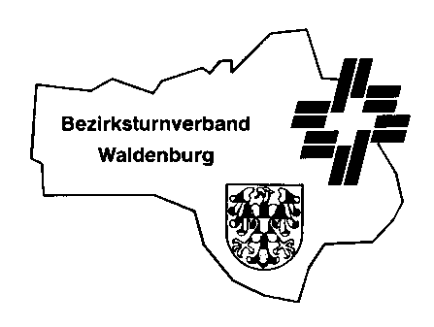



**Beiträge und Entschädigungen**

Jahresbeitrag an BTVW pro gemeldetes Mitglied: CHF 3.00 / pro Jahr

Spendenbeitrag an Vereinsjubiläum: CHF 2.00 / pro Jahr

Entschädigungen Vorstand:

Sitzungsgelder: Sitzung CHF 30.00

Wegentschädigung ab km 30 CHF 0.50/km

Der Vorstand verzichtet auf Sitzungsgelder und Wegentschädigung. An Sitzungen konsumierte Getränke gehen i.d.R. zu Lasten des BTV Waldenburg.

|  |  |  |  |  |  |  |  |  |  |  |  |
| --- | --- | --- | --- | --- | --- | --- | --- | --- | --- | --- | --- |
| Bez-Turn   |  | | --- | |  | |  |  | | |  | | |  |  | |
|  |  |  | | |  | | |  |  | |
|  |  |  | | |  | | |  |  | |
|  |  |  | | |  | | |  |  | |
|  |  |  | | |  | | |  |  | |
|  |  |  | | |  | | |  |  | |
|  |  |  | | |  | | |  |  | |
| **Bezirksturnverband Waldenburg** | | | |  | | **BUDGET 2023/2024** | | | |
|  |  | |  |  | |  |  | | |
|  |  | |  |  | |  |  | | |
|  |  | |  |  | |  |  | | |
|  |  | |  |  | |  | 01.09.2023 | | |
|  |  | |  |  | |  | 31.08.2024 | | |
|  |  | |  |  | |  |  | | |
| **Ertrag** |  | |  |  | |  | **1’210.00** | | |
|  | Mitgliederbeiträge 2024 | | |  | |  | 1’200.00 | | |
|  | Hallenmeisterschaft | | |  | |  | 0.00 | | |
|  | Spielanlässe | |  |  | |  | 0.00 | | |
|  | Zinsertrag | |  |  | |  | 10.00 | | |
|  | Diverses | |  |  | |  | 0.00 | | |
|  |  | |  |  | |  |  | | |
|  |  | |  |  | |  |  | | |
| **Aufwand** |  | |  |  | |  | **2’245.00** | | |
|  | Ehrungen/Geschenke | | |  | |  | 300.00 | | |
|  | Ehrenmitgliedertreffen | | |  | |  | 0.00 | | |
|  | DV Bezirk/Leiterkonferenz | | |  | |  | 200.00 | | |
|  | Bezirksjahresmeisterschaften | | | | |  | 0.00 | | |
|  | Spesen Bank | |  |  | |  | 20.00 | | |
|  | Sitzungsgelder | | |  | |  | 100.00 | | |
|  | Vorstand & TK | | |  | |  | 250.00 | | |
|  | Homepage | |  |  | |  | 75.00 | | |
|  | Projekt Jugend | | |  | |  | 300.00 | | |
|  | Bekleidung Vorstand | | |  | |  | 500.00 | | |
|  | Übriger Aufwand | | |  | |  | 500.00 | | |
|  |  | | |  | |  |  | | |
|  |  | |  |  | |  |  | | |
| **Gewinn/Verlust (-)** | | |  |  | |  | **-1’035.00** | | |



**Daten BTV Waldenburg 2024**

**22. Unihockeyturnier 04. November 23 TV Arboldswil**

DV BLTV 25. November 23 Bubendorf

**Faustball BMS Vorrunde 17./28. Oktober 23 Diegten/Bennwil**

**Zukunft BTV 22. Januar 24 Oberdorf**

**Faustball BMS Rückrunde Januar 24**

**Unihockey BMS 2. Februar 24 Oberdorf**

**22. Unihockeyturnier 3.+ 4. Februar 24 TV Oberdorf**

**Indiaca BMS Mitte/Ende April 24**

**Getu-Cup 17./18. Mai 24 Diegten**

**Jugendregionalturnfest 09. Juni 24 MR Bennwil/BTV**

Regionalturnfest 21-23 Juni 24 Ettingen

**Junior-Cup 30. August 24 TV Arboldswil**

**Ab September: BMS BTV Waldenburg 2024-2025**

**DV BTV Waldenburg 25. Oktober 24 Waldenburg**

Die Durchführungen sind nicht gesichert. Bitte entweder auf unserer Website [www.btvwaldenburg.ch](http://www.btvwaldenburg.ch), auf der Website des Kantonal-Turnverbandes [www.bltv.ch](http://www.bltv.ch) oder auf der jeweiligen Vereins- oder Anlasswebsite nachschauen.

Die jeweils neuste Version findet ihr wie immer auf unserer Website!

**Adressliste Funktionäre BTV Waldenburg**



**Ehrenmitglieder**

Bärtschi Heinz Ritter Christian

Biedert Urs Rudin-Heinimann Anita

Brechbühl Fredy Schneider Stephan

Dettwiler Peter Schneider Dominik

Dietrich Christoph Schweizer Fredy

Eggimann Rolf Schweizer Martin

Fehlmann Ilona Senn Roland

Frey Godi Simon Peter

Grieder Kurt Thommen Ernst

Gröflin Rémy Thommen Martin

Häfelfinger Willi Tschopp Hansruedi

Hefti Fritz Waldner Toni

Heinimann Godi Koch Carmen

Heinimann Ruedi Wyser Casimir